A101 和文表題講演論文の書き方

第2報：必要に応じて副題

Instructions for Manuscript Preparation

2nd Report: Subtitle if you need
○冷凍 太郎*（日本橋大工），空調 花子**（中央工大理），食品 二郎***（大富大工）
○Taro REITO*, Hanako KUCHO** and Jiro SHOKUHIN***
*Department of Mechanical Engineering, Nihonbashi University, Chuo-ku, Tokyo, 103-0011, Japan
**Department of Physics, Chuo Institute of Technology, Meguro-ku, Tokyo, 152-0033, Japan
***Department of Chemical Engineering, Otomi University, Shibuya-ku, Tokyo, 151-0053, Japan
Abstract should be written with 10pt Times New Roman and single-space from here. The length of the abstract is limited within 150 words.
PDF(.pdf)ファイルに変換してから提出する．PDF変換の設定は高解像度High quality を推奨するが，ファイルサイズは5 MB以下とする．原稿内の和文フォントは明朝体を，英数字は半角文字としTimes New Roman を推奨する．提出期限：7月12日（金）必着．
Keywords: Keyword1, Keyword2, Keyword3, Keyword4, Keyword5

原稿作成要領
原稿はA4用紙2ページ～6ページとし，本文は10pt明朝体を用いて1段組みで作成する．1ページあたり全角48文字×53行とする．この設定は，MS Word の「ページ設定／文字数の設定」での，“標準の文字数を設定する”に相当する．

原稿用紙
    - 用紙サイズ
A4用紙とする．

余白
上下左右に以下の寸法で余白を設定する．上部余白にはヘッダーを設け，「講演番号−ページ番号」を記入する．この例で，A101となっているものは各自の講演番号に修正して下さい． 1ページ目の下部余白にはフッターを設け，「2019年度日本冷凍空調学会年次大会講演論文集（2019.9.11-13，東京）」の文字を8pt明朝体で記入する．
上余白：25 mm 下余白：25 mm
左余白：20 mm 右余白：20 mm
上部ヘッダー：用紙端から15 mm
下部フッター：用紙端から15 mm

原稿書式
Wordのスタイル機能を使用すると容易に書式を設定できる．MS Word 2003の場合「書式」→「スタイルと書式」を選択，Word 2007以降の場合「スタイルリボン」右下の矢印ボタンをクリックし，各スタイルを選択できる．

表題
和文表題は12pt明朝体強調文字，中央揃えとする．表題の前には講演番号を英数半角 12pt Bold Times New Romanで記入する．必要に応じて，副題を同じ書体で改行して記す．
英文表題は，書体10pt Bold Times New Romanとし，前置詞，冠詞を除く単語の先頭文字のみを大文字とする．副題は同じフォントを使用し，副題の先頭文字のみを大文字にして記す．
申し込み時からの題目の変更は原則認めない．変更せざるを得ない場合，「5．問合せ先」に連絡する．

著者
副題から1行あけて，著者を記入する．書体は，和文では10pt 明朝体，英文では10pt Times New Romanとする．和文，英文ともに，講演者が35歳以上の場合は○を，35歳未満の場合は◎を講演者名の前に記入する．（35歳未満の場合，優秀講演賞選考対象者となる．）英文による著者の姓（family name）は大文字のみを用いる．その下に英文による所属を加える．全ての著者の所属，住所を例にならい記入する．
申し込み時からの著者名，著者の順序等の変更は原則認めない．変更せざるを得ない場合，「5．問合せ先」に連絡する．

Abstract講演概要
著者所属から2行あけて，Abstractを150語以内で記入する．書体は10pt Times New Roman，両端揃えとする．

Keywordsキーワード
Abstractから1行あけて，英文keywordを3から5つ，中央揃えで記入する．Keyword の先頭文字のみを大文字とする．

本文
Keywordsから2行あける．本文は1段組とする．設定の詳細は「1．原稿作成要領」に記してある．

見出し
章，項，節の見出しは以下の通りとする．見出しの前は1行あける．見出しが続く場合はその限りでない．書体は本文と同じ10pt明朝体であるが，章題のみ強調文字とする．

式
式と記号は，10pt英文フォント斜体字で記述する．ただし，添字は標準体とする．式の前後には1行あけ，左側2文字の字下げとする．式番号を右端に記す．本文中では，Eq. (1)とする．
(1)

図，表，写真など
図などを配置する場合，上下左右の余白にはみ出さないようにする．図などの説明は英文とし，本文中では，Fig.1，Table 1などと記す．図，表の題目の上下を1行あける．Fig. 1，Table 1は図，表の例である．
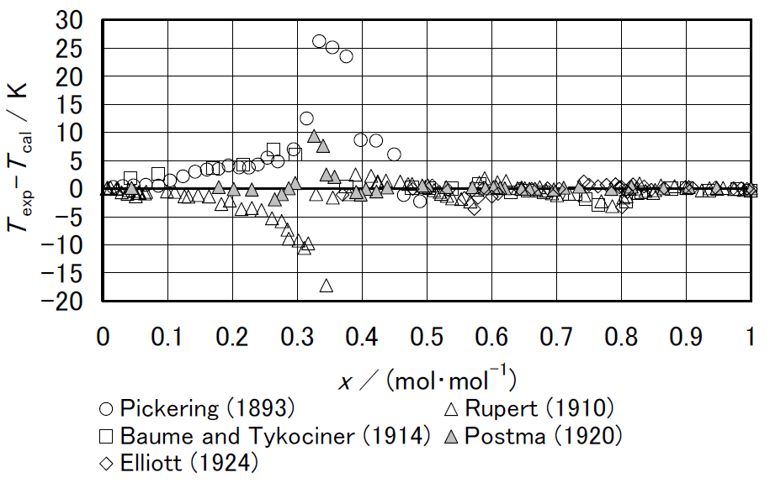
Fig.1 Deviation of measured freezing point temperatures from correlations by Tillner-Roth [2].

Table 1 Historical data of vapor pressure of ammonia.
Author | Year | T | p | Ref.
Keyes | 1918 | 240-398 | 0.103-9.96 | 1
Cragoe | 1920 | 195-343 | 0.00563-3.31 | 25
McKelvey | 1923 | 195-195 | 0.1 | 26
Beattie | 1930 | 303-405 | 1.17-11.3 | 8
Overstreet | 1937 | 176-242 | 0.0008-0.1114 | 27

参考文献
文献は，本文中で[1], [2,3], [4-7]のように番号で示す．
［例］Keyesら[1] はアンモニア(NH₃)の飽和蒸気圧…
参考文献の一覧は英文表記にて文末に記載する．
記載項目は，本文文末の例を参照のこと．

提出方法
PDFファイルに変換し，年次大会ホームページ
（https://www.jsrae-nenji.org/nenji2019/index.html）
を通じて提出する．ファイル名は［講演番号］.pdfとする．例えば，この文書の場合，
”A101.pdf” となる．
講演番号は，プログラム作成時に決定する予定である．後日，年次大会ホームページに掲載するプログラムで確認する．
PDF変換の設定は高解像度High quality を推奨するが，ファイルサイズは5MB以下とする．ファイル容量が上限を超えた場合は、実行委員会でファイル容量を圧縮する場合があります.
システムの不具合等の理由で上記のホームページから提出できない場合は，PDFファイルをEメールに添付し，jsrae19@jsrae.or.jp 宛に送付する．

原稿提出期限
2019年7月12日（金）必着（締切厳守）

問合せ先
  - 日本冷凍空調学会2019年度年次大会実行委員会
E-mail：jsrae19@jsrae.or.jp

日本冷凍空調学会事務局
〒103-0011 東京都中央区日本橋大伝馬町13-7 日本橋大富ビル5階
TEL/FAX：03-5623-3223/3229

謝辞
（科研費番号など）… （本文終了）

NOMENCLATURE
c_{p} | : specific heat at constant pressure, kJ･kg⁻¹･K⁻¹
h | : specific enthalpy, kJ･kg⁻¹
p | : pressure, kPa
T | : temperature, K
t | : Celsius temperature, ℃
V | : volume, m³

REFERENCES
- F.G. Keyes and R.B. Brownlee, The Vapor Pressure of Liquid Ammonia up to the Critical Temperature. [Part II.], Journal of the American Chemical Society, 40(1) (1918), pp. 25–53.
- R. Tillner-Roth, J. Li, A. Yokozeki, H. Sato and K. Watanabe, “Thermodynamic Properties of Pure and Blended Hydrofluorocarbon (HFC) Refrigerants”, JSRAE, (1997).
- T. Miyazaki and K. Oguchi, Proc. 2001 JSRAE Annual Conference, JSRAE, (2001), pp. 181–184. (in Japanese)
- Technical report of JSRAE, JSRAE Corp., (2010. 4).
- Wind in power: 2015 European statistics, available from <http://www.ewea.org/statistics/>, (accessed on Apr. 14, 2016).

